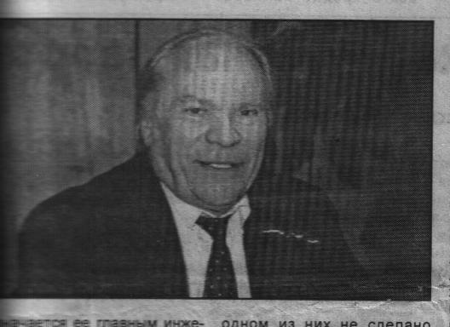
ШЕВЦОВ НИКОЛАЙ ПАВЛОВИЧ

Шевцов Николай Павлович родился 5 января 1937 г. в п. Чахов Климцовского района, Брянской области.
В 1955 г. закончил 10 классов, в этом же году поступил в Румченковский горный техникум по специальности технология и комплексная механизация подземной разработки месторождений полезных ископаемых, который окончил в 1958 г. С 1958 по 1961 годы служил в Советской Армии.
С 1961 по 1966 годы работал на шахте «Пролетарская глубокая» в г. Макеевка Донецкой области на Украине в должности горного мастера, помощника начальника и начальника горного участка.
В 1966 г. находился в командировке на острове Шпицберген, на руднике «Баренцбург» в должности начальника очистного участка.
Благодаря деловым качествам, умению работать с людьми, знанию порученного ему дела и повышению своего профессионального уровня Н.П. Шевцов в период своей трудовой деятельности прошел путь от горного мастера до генерального директора акционерного общества «Шахта Котуй». В это же время он окончил Красноярский институт цветных металлов и золота по специальности горные машины и комплексы. Под его непосредственным руководством коллектив шахты «Котуй» постоянно, из года в год выполняет план добычи угля и производственные обязательства, неоднократно отмечался руководством Министерства угольной промышленности за высокие трудовые достижения в развитии экономики Хатангского района.
За многолетний и добросовестный труд, за достижения производственной, общественной, социально-культурной деятельности, в результате которой коренным образом улучшились условия жизни людей поселка Каяк Хатангского района, Н.П. Шевцов был награжден медалью «За доблестный труд. В ознаменование 100-летия со дня рождения В.И. Ленина», знаками «Шахтерская слава» всех степеней, медалью «Ветеран труда», неоднократно награждался грамотами и благодарностями от объединения, теркома профсоюзов рабочих угольной промышленности.
В 1996 году ему было присвоено звание «Почетный гражданин Хатангского района», а в 2000 г. – «Почетный гражданин Таймыра».
Прожитые им на Таймыре годы были насыщены заботой о развитии угледобывающего предприятия и усилиями по созданию достойной жилищно-коммунальной инфраструктуры в поселке шахтеров. Николаю Павловичу были присуще лучшие качества гражданина и профессионала. Настоящий лидер, неравнодушный и открытый в общении человек, он был примером для многих таймырцев. Пусть память о нем останется такой же светлой, как и его жизнь.
12 мая 2009 г. ушел из жизни Н.П. Шевцов

